**Herbst**

A szókeresőben az őszhöz- tevékenység, állatok, gyümölcsök, növények, időjárás

kapcsolódó szavakat kell megtalálni.

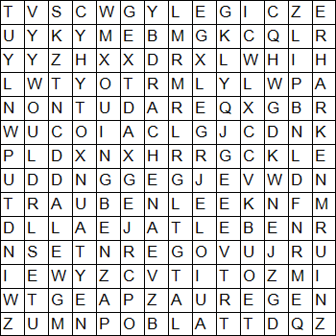

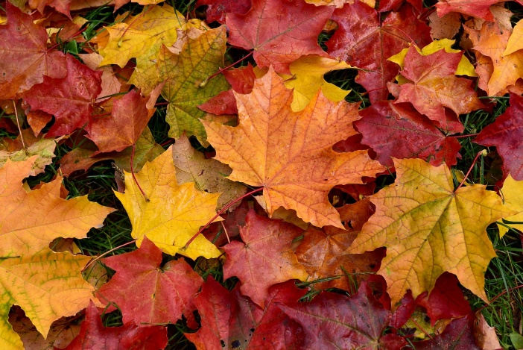

**A megoldásokat várjuk a** [**nyelvstudio.igyuk@gmail.com**](mailto:nyelvstudio.igyuk@gmail.com) **címre**

**vagy leadható személyesen a könyvtárban.**